西北农林科技大学信息工程学院
《算法设计与分析综合训练》实习报告 （或论文）

题 目： 农场灌溉问题及序列模式挖掘问题

学 号 | 2020014322
姓 名 | 王泽玺
专业班级 | 软件2001
指导教师 | 刘全中
实践日期 | 2022年5月30日-6月3日

目 录

一、综合训练目的与要求 1
二、综合训练任务 1
三、问题理解 4
四、设计算法 5
五、描述算法 9
六、证明算法的正确性 11
七、分析算法的时间和空间复杂性 12
八、编码实现算法并测试 13
九、实习日志 16
十、实习总结 17
附录：如核心代码清单等 18

一、综合训练目的与要求

二、综合训练任务
(1)农场灌溉问题
一农场由图所示的十一种小方块组成，蓝色线条为灌溉渠。若相邻两块的灌溉渠相连则只需一口水井灌溉。方块类型与示例如图1所示。
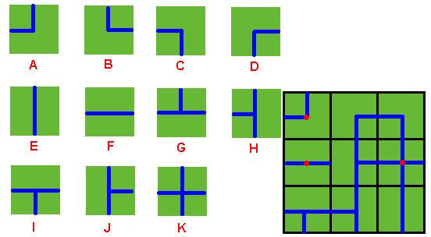
图 1 农场方块类型与实例
输入：
给出若干由字母表示的最大不超过50×50具体由(m，n)表示，的农场图

输出：
编程求出最小需要打的井数。每个测例的输出占一行。当M=N=-1时结束程序。

输入样例：
2 2 DK HF 3 3 ADC FJK IHE -1 -1

输出样例：
2 3

实现以下主要功能：
(1)从文件中读出题目的输入；
(2)向屏幕上打印出题目的计算结果；
(2) 序列模式挖掘问题
请用类Apriori算法或它的扩展算法GSP算法求解下面序列模式挖掘问题。
序列模式挖掘在web页访问模式，顾客购买习惯已经DNA序列分析等方面应用非常广泛，涉及的主要概念如下：
假设代表一个项目集合，即项集（Itemset）。事物数据库D是由元祖｛（sid,sequence）｝构成的集合，包含sid字段和sequence字段，可以表示为D=,事务(i=1,2,…,n)等于项目集的某个非空子集。如果有是I的子集，事物数据库中项目集的支持度可以通过计算包含的事物数与D中包含的序列数的比值得到，支持度的计算公式如下：
Support(
针对事物数据库D和项目集I,I的非空子集的支持度大于或者等于用户给定的最小支持度（minsup）,该子集称为频繁项目集。在频繁项目集中，最大的频繁项是指不被其他任何频繁项集所包含的项集。
如果项集，其中代表一个项，其中 1≤k≤m, S=>代表一个序列，其中为序列的元素，并且1。序列中的每个元素都包含的不同的项目。在序列中，元素element可以表示成。序列的长度可以定义为在序列中所包含有的项的个数，l-序列代表长度为l的序列。如果有两个序列，序列α=<,序列β=<,假设有一系列整数，并且满足条件时，那么序列α为序列β的子序列，表示为αβ。在事务数据库S中，包含序列α的事务序列的个数称之为序列α的支持数，可以表示为 Support(α)。在事务数据库中，把满足用户指定的最小支持度阈值 minsup 的序列模式称之为频繁序列模式， k-模式代表序列模式的长度等于 k。
对于用户给出的事务数据库 S 以及最小支持度 minsup，序列模式挖掘的任务就是找出事务数据库中所有支持度大于或者等于 minsup 的序列模式或者最大频繁序列模式。
问题描述：
图2记录了5个顾客在一个月内的购买行为，为方便处理，按顾客号和时间进行了排序
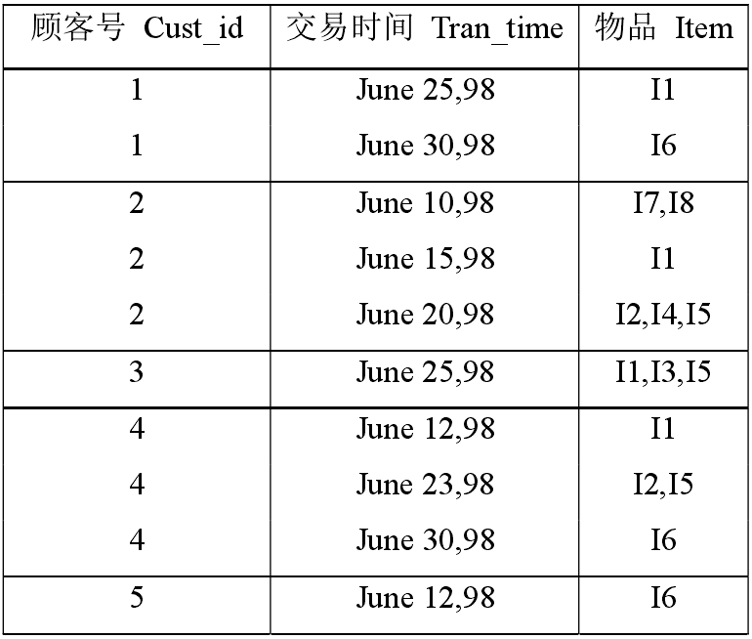
图 2 购物行为
转换成序列数据库如图3所示：
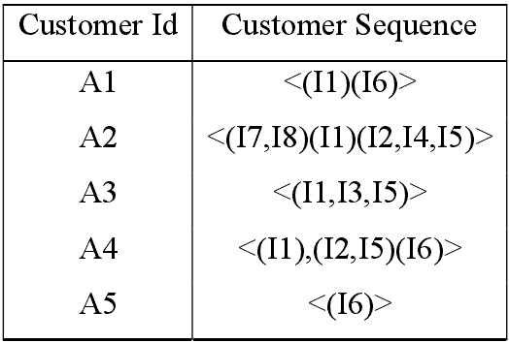
图 3 序列数据库
假设用户指定的最小支持度minsup=30%,计算满足minsup 要求的最大频繁序列模式。
参考输出：<(I1)(I2,I5)>和<(I1)(I6)>

三、问题理解
(1)农场灌溉问题
本题给出了农场中每种方块的样子，给出农场中方块排布方式，要求找出农场最小需要的打井数。
每个方块上的有灌溉渠，如果块与块之间的灌溉渠可以连通，这两个块就只用修建一个水井。所以只需要对每个方块的上下左右四个方向是否含有灌溉渠进行标记，再进行dfs只有灌溉渠连通的方块之间才能进行扩展。所以每一次dfs就会将可以连通的一个子集找出来。遍历所有结点，就可以得到需要修建的井的个数。

(2)序列模式挖掘问题
采用Apriori算法对购买记录进行挖掘。实现我了解了一些名词：
项目：项目是数据集中的最小独立单位，比如在购物记录中，“牛奶“便是一个项目
项集：项集是项目的集合，如一条购物记录就对应着一个项集，就像{“牛奶”,”饼干”,”汽水”}
项集的支持度：支持度被定义为数据集中包含该项集的记录所占的比例，是针对项集来说的。在算法过程中，我们可以通过设置最小支持度来对关联程度低于阈值的项集进行枝剪。如：在n条购物记录中有m条包含“牛奶”，则“牛奶”的支持度为m/n；又比如在n条购物记录中有k条同时包含“牛奶”和“巧克力”，则项集{“牛奶”，“巧克力”}的支持度为k/n
最小支持度：需要筛选出的项集的最小的支持度
k-项集：含有k给项目的项集
频繁k-项集：频繁项集就是在数据集中频繁出现的项集。若同时满足支持度，则该项集为频繁k项集
Apriori算法就是不断地扫描、筛选出新的频繁项集，最终得到结果。

四、设计算法
(1)农场灌溉问题
①算法策略：
本算法采用回溯法解决问题，使用深度优先策略的方式遍历每个结点。
②数据结构：
本算法将所有的块抽象为一个类，如图4所示。类共有六个属性：top：表示该块顶部是否拥有
灌溉渠，1表示拥有、0表示不拥有，下同；Bottom：表示该块底部是否拥有灌溉渠；left：表示该块左边是否拥有灌溉渠；right：表示该块右边是否拥有灌溉渠；visit：表示该节点是否已经被访问，1表示已经访问、0表示未访问；group：表示该节点的组号
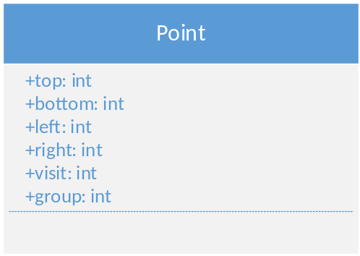图 4 农场块类
③算法思想
本算法采用回溯法的思想：“能进则进，不进则换，不换则退”。使用深度优先策略的方式遍历每个结点
④求解步骤描述
解空间：对象空间
约束条件：未访问过、未越界、与子结点灌溉渠连通
算法的求解步骤可分为以下几个步骤：
1.在未访问的结点中选择一个源点A，并将其标记为已访问；
2.然后从A出发，选择A的一个邻接点的结点B；
I．如果B已经被访问过或已越界或灌溉渠不连通，则选择A的另外一个临界结点；
II．如果B未访问过、未越界、灌溉渠连通，则标记B为已访问过，并以B为新的出发点，继续进行深度优先搜索；
III．如果B及其子节点均已搜索完毕，则返回1
最后，统计运行2的轮数，即为该问题的答案
(2) 序列模式挖掘问题
①算法策略：
1.逐层计算，从频繁1项集到最长的频繁项集，每次遍历项集集合中的一层。
2.使用“产生-测试”（geberate and test）策略来发现频繁项集。每次迭代后，新的候选项集都由前一次迭代发现的频繁项集产生，然后对每个候选的支持度进行计数，并与最小支持度进行比较，产生新的频繁项集。
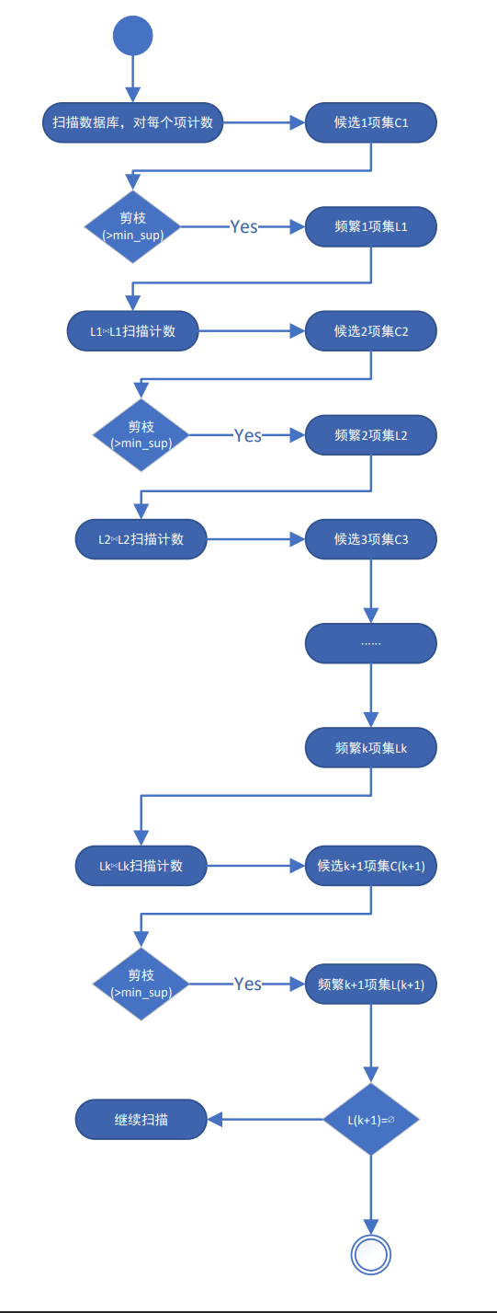
算法流程图如图5所示：
图 5 Apriori算法流程图

其中：
C1，C2，…，Ck分别表示候选1-项集，候选2-项集，…，候选k-项集；
L1，L2，…，Lk分别表示有k个数据项的频繁k-项集；
扫描表示产生候选集函数。该函数扫描频繁k-项集，产生候选(k+1)-项集
剪枝表示剪枝函数。该函数起到的作用是支持度过滤，满足最小支持度的项集才留下，不满足最小支持度的项集直接舍掉。
②数据结构：
使用集合set存放候选集，使用字典map存放候选集与支持度的键值对。
③算法思想：
支持度support：数据集中包含该项集的记录占总记录的比例，即用于度量一个集合在原始数据种出现的频率。公式如(1)所示
Aprior算法提出了两个定律，Apriori定律1和Apriori定律2，定律内容如下所示。
Apriori定律1：如果一个集合是频繁项集，则它的所有子集都是频繁项集
Apriori定律2：如果一个集合不是频繁项集，则它的所有超集都不是频繁项集
这两个定律可知，只有一个项集的所有子集为频繁项集，它本身才为频繁项集，如图6所示，只有当项集[1,2,3]的所有子集[1],[2],[3],[1,2],[1,3],[2,3]均为频繁项集时，项集[1,2,3]才为频繁项集。
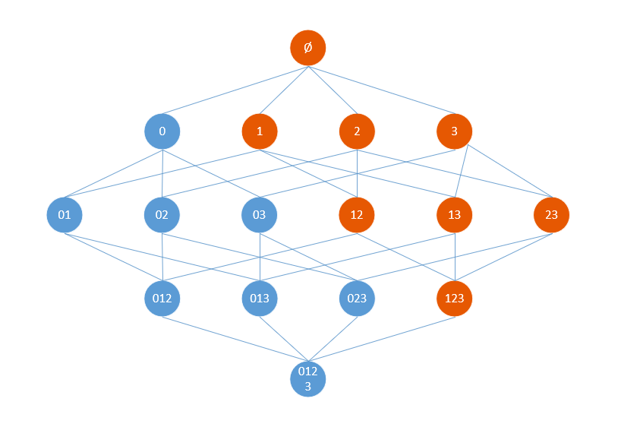
依据这两个Apriori定律，可以减少频繁项集的生成时间，消除一些完全不可能是频繁项集的集合，加快了寻找频繁项集的过程
④求解步骤描述：
图 6 频繁项集示例
1.初始遍扫描数据集，确定每个项的支持度。从而得到频繁-1项集的集合L1。
2.使用上次迭代发现的频繁(k-1)-项集，产生新的频繁k-项集。
3.对候选集支持度计数，算法需要扫描一次数据集，使用子集函数确定包含在每一个事务中所有候选k-项集。
4.计算候选项的支持度计数之后，算法将删去支持度计数小于minsup的所有候选集，产生频繁k-项集。
5.当没有新的频繁项集产生，算法结束。

五、描述算法
(1)农场灌溉问题
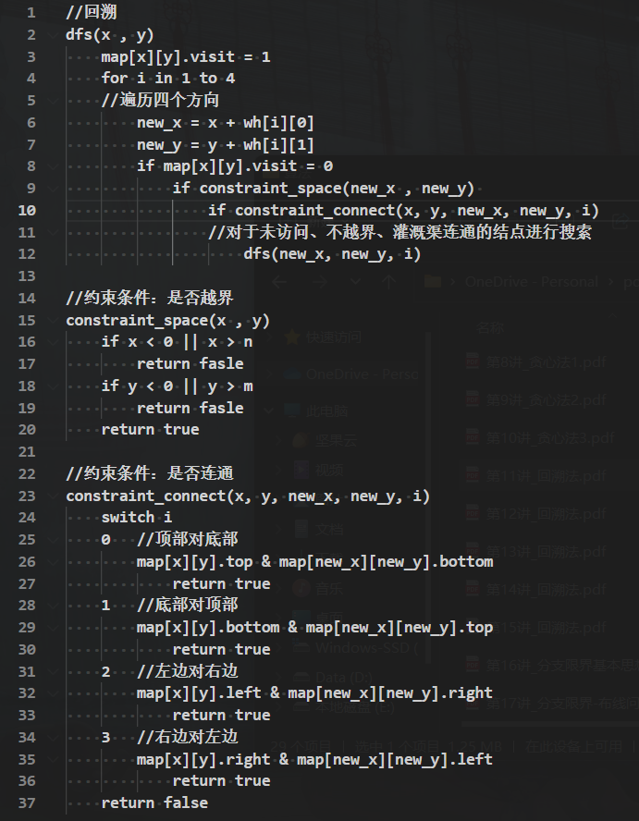
农场灌溉问题伪代码如图7所示
图 7 农场灌溉问题伪代码

(2) 序列模式挖掘问题
使用Apriori算法解决序列模式挖掘问题伪代码如图8所示
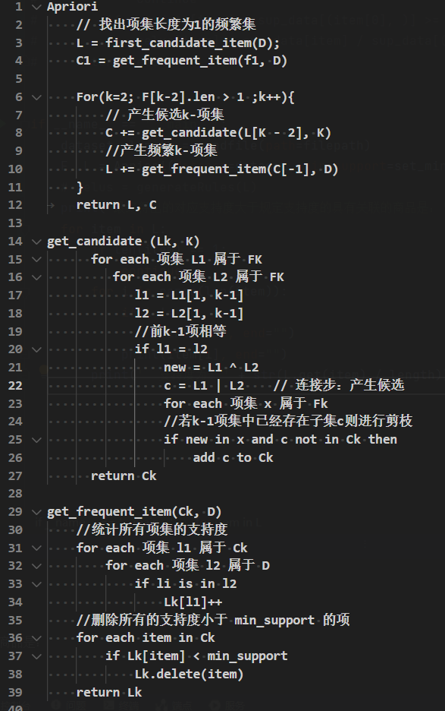
图 8 使用Apriori算法解决序列模式挖掘问题伪代码

六、证明算法的正确性
(1)农场灌溉问题
假设在问题解决中，进行n次dfs，每次dfs将沿着上下左右四个方向，对结点进行扩展，在dfs中剪枝掉越界、灌溉渠不连通、已经扩展过的结点，将扩展过的结点进行标记。在下一次的dfs中依旧按照上面的策略进行搜索。所以在每次dfs之后，会产生一个新的连通集，这个连通集中的所有结点，均不与连通集之外的任何结点连通，可以视为修建一个水井。因此，在n次dfs后，会产生n个连通集，需要修建n个水井。

(2)Apriori算法解决序列模式挖掘问题
首先需要证明Ck ⊇ Lk。显然，所有频繁项集的任何子集也必须是频繁项集。因此，如果我们扩展所有的Lk-1中的所有(k-1)-项集，然后删除掉所有不在Lk-1中的所有项集，将保留Lk项集的超集Ck。
连接步等价于扩展(k-1)-项集生成k-项集，然后删除不在Lk-1中的项集。条件l1=l2是确保产生不重复的项。因此，在连接步之后Ck⊇Lk。通过类似的推理，剪枝步会删除Ck中所有不再Lk-1中(k-1)项集，而不会删除任何可能在Lk中的项集。
由此可见，通过连接步和剪枝步依次执行将得到所有的频繁项集。

七、分析算法的时间和空间复杂性
(1)农场灌溉问题
①时间复杂度
在回溯过程中，所有结点有且仅有一次被访问，所以回溯的时间复杂度为：
约束函数只用判断结点是否越界、是否连通、是否被访问，所以约束函数的时间复杂度为：
由此可得，该算法的时间复杂度为：
②空间复杂度
最好情况，农场中的所有结点均不连通，每次回溯只有一层，空间复杂度为：
最坏情况，农场中的所有结点均连通，回溯的层数将是结点的个数，空间复杂度为：
(2)Apriori算法解决序列模式挖掘问题
①时间复杂度
在函数first_candidate_item函数中，扫描所有数据获得候选1项集C1，时间复杂度为：
在函数get_candidate中，获得候选k项集(k>1)，需要嵌套循环遍历三次数据集，因此时间复杂度为：
在函数get_frequent_item中，获得频繁k项集，需要嵌套循环两次，因此时间复杂度为：
在主函数Apriori中，循环n次调用get_candidate、get_frequent_item，所以综合分析故其时间复杂度为：
②空间复杂度
在主函数Aprioir中每次循环产生3n的额外空间，分别为，存放Ck，Lk的字典和存放项集的Fk集合，所以，Apriori算法的空间复杂度为：

八、编码实现算法并测试
(1)农场灌溉问题
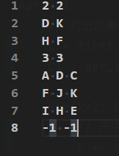
测试数据：
图 9 农场灌溉问题测试数据

运行结果：
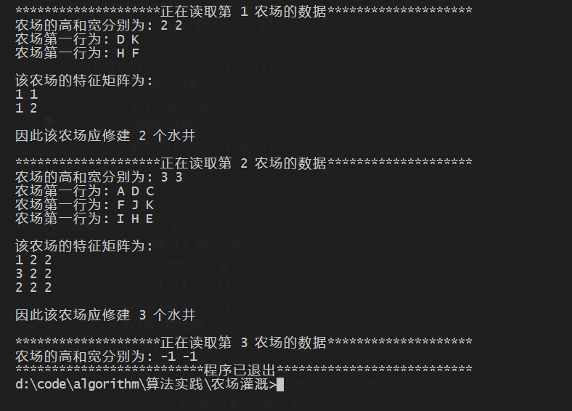
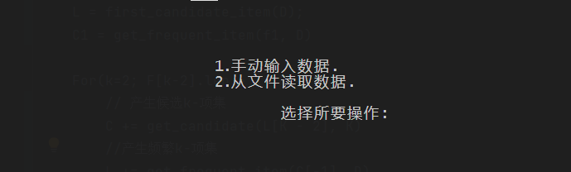
图 10 农场灌溉问题运行结果

进行暴力测试输入100*100的数据，运行效果如图10所示
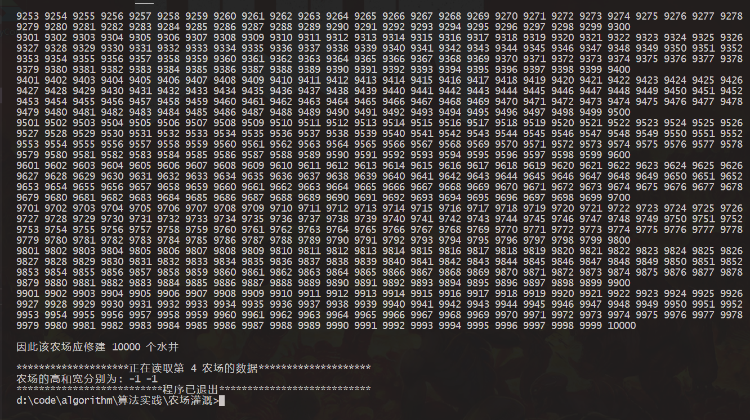
由于该算法的时间复杂度为O(n)，所以时间对算法的影响因素很小，只要内存可以装下创建的数组，基本都可以求解
图 11 农场灌溉问题暴力测试

(2)Apriori算法解决序列模式挖掘问题
测试数据100行，如图11所示
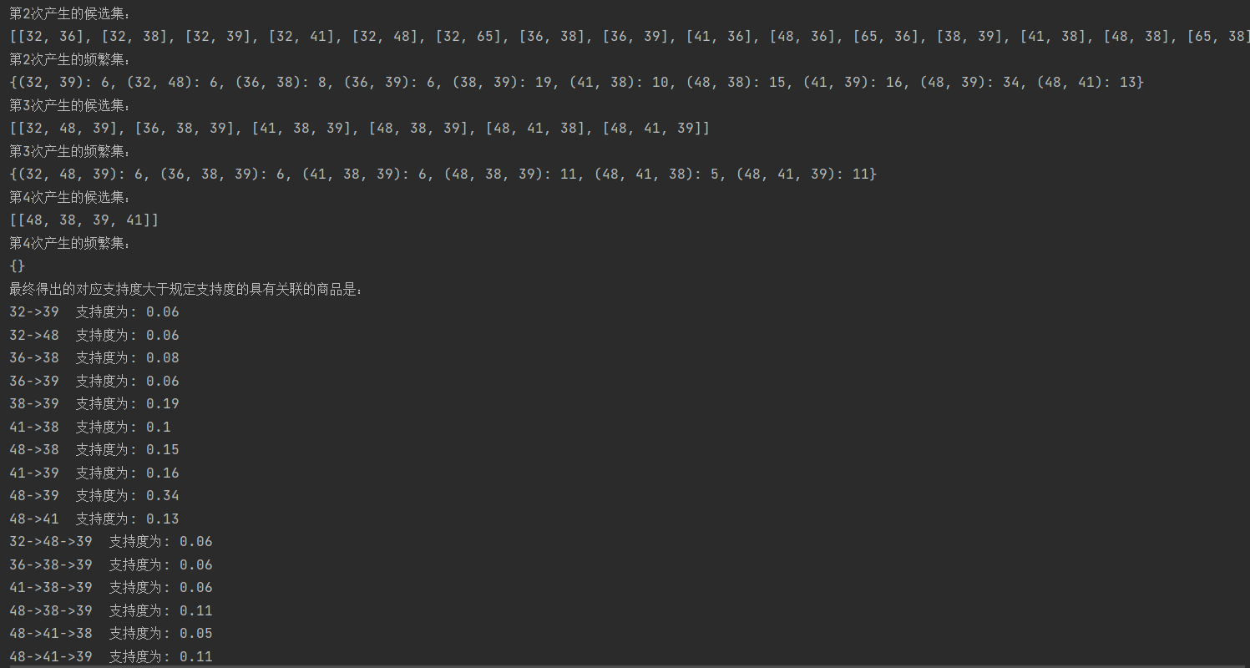
图 12 Apriori数据

运行结果图12所示
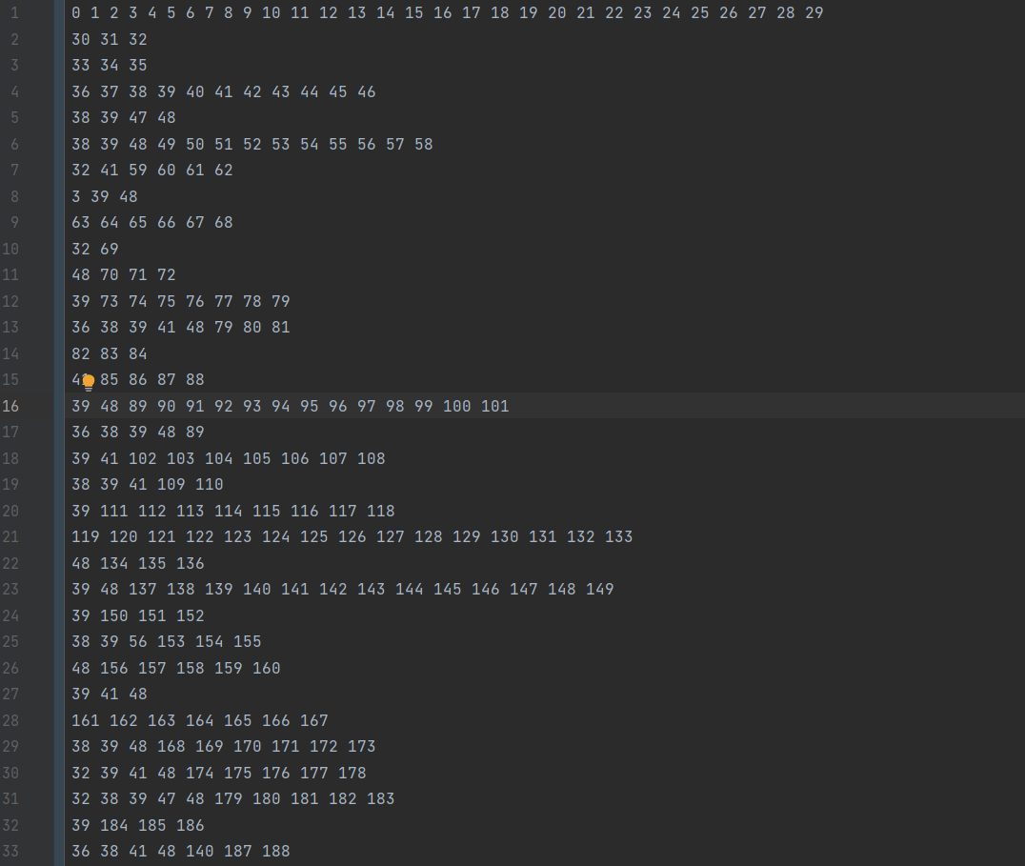
图 13 Apriori运行结果
进行暴力性测试：
输入10000行数据，运行时间超过62秒，运行结果如图13所示
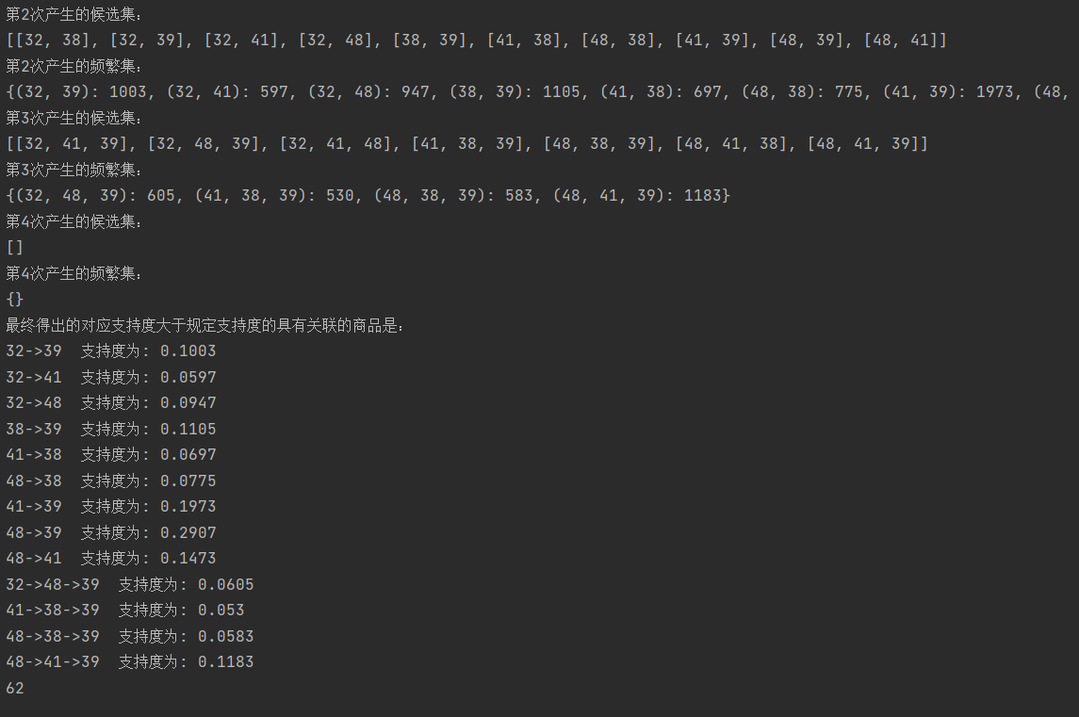
由于Apriori需要多次扫描数据集，所以时间复杂度非常高，再高的数据就需要其他算法了。
图 14 Apriori暴力测试

九、实习日志
(1)5月30日
上午完成了实施计划书的编写，对农场灌溉问题进行理解，进行农场灌溉问题的算法设计
下午完成了农场灌溉问题的算法编写，解决了算法功能。在完成农场灌溉问题之后，咨询老师，再次选择了使用Apriori算法解决序列模式挖掘问题。
(2)5月31日
上午，在网上搜集Aprioir算法的资料，阅读有关Apriori算法的博客、论文，观看有关Apriori算法的视频。对Apriori算法的基础知识有一些了解
下午，依据论文设计Aprior算法的伪代码
(3)6月1日
上午，完成Apriori算法代码的编写
下午，对Apriori算法进行调试，排除bug，在网上搜集数据对代码进行测试
(4)6月2日
上午，测试和改进算法
下午，完成实习论文的撰写
(5)6月2日
上午，完成答辩ppt的撰写
下午，课程答辩

十、实习总结
在实习前，我选择了农场灌溉问题，由于这个问题比较简单，是一个简单的连通集问题，所以我在第一天下午咨询了一下指导老师可不可以再选一个题目，指导老师同意了。于是我又去实现Apriori算法。刚开始我打算看Aprioir算法的原：Fast Algorithms for Mining Asso ciation Rules。但是由于我的英语比较烂，所以只能看懂一个大概，一些专业名词，专业解释看不懂不理解，所以，我去网上找了一些博客，最终理解了Apriori算法。首先，我了解了一些新名词、新概念，如项目、项集、项集的支持度、最小支持度、频繁k-项集。由于python对集合的运算比对c/c++的支持要好上不少，所以我最后选择了使用python。但是，我平时使用python比较少，所以使用时老是报错有bug，又时时type error，有时又是 value error。
经过这次实习我了解了数据挖掘的最基本算法，Apriori算法，也学习使用了python语言。

附录：如核心代码清单等
农场灌溉问题源代码：
#include<iostream>
#include<string>
#include<fstream>
#define MAXSIZE 1000
using namespace std;

//定义方块信息
class point{
public:
int top; //顶部水渠
int bottom; //底部水渠
int left; //左边水渠
int right; //右边水渠
int visit; //记录该节点是否被访问
int gid; //点的组id
point(int itop, int ibottom, int ileft, int iright) : top(itop), bottom(ibottom), left(ileft), right(iright) {
visit = 0;
}
point(){}
};

ifstream input("input.txt"); //输入重定向为文件
int wh[4][2] = {{-1, 0}, {1, 0}, {0, -1}, {0, 1}}; //转向信息
point map[MAXSIZE][MAXSIZE]; //存放每个点信息
int m,n; //存放农场宽高

bool init_by_txt(); //从文件中读取数据
bool init_by_terminal(); //从命令行读取数据
point get_new_point(char ch); //根据字符获取结点
void solve(); //问题解决
void dfs(int x, int y, int label); //深度优先搜索，回溯

void solve(){
system("cls"); //清屏
int type;
cout<<"\n\n\t\t*********************************************\t\t\n";
printf("\t\t\t\t农场灌溉问题\n");
printf("\t\t*********************************************\t\t\n");
printf("\n\n\n\t\t\t1.手动输入数据.");
printf("\n\t\t\t2.从文件读取数据.");
printf("\n\n\t\t\t\t选择所要操作:");
cin>>type;
while( !(type == 1 || type ==2) ){
cout<<"\n\n\t\t\t\terror:模式选取错误，请从新选择：";
cin>>type;
}
int item = 1;
system("cls"); //清屏
while(1){
cout<<"********************正在读取第 "<<item<<" 农场的数据********************"<<endl;

switch(type){
case 1:
if(!init_by_terminal()) return;
break;
case 2:
if(!init_by_txt()) return;
break;
default:
cout<<"模式选择错误";
return ;
break;
}
int sum = 0;
//遍历所有结点
for(int i = 0;i < n;i++){
for(int j = 0;j < m;j++){
if(map[i][j].visit == 1) //结点已被访问
continue;
dfs(i, j, sum+1);
sum++;
}
}
item++;
cout<<endl;
cout<<"该农场的特征矩阵为: "<<endl;
for(int i = 0;i < n;i++){
for(int j = 0;j < m;j++){
if(j != 0) cout<<" ";
cout<<map[i][j].gid;
}
cout<<endl;
}
cout<<endl;
cout<<"因此该农场应修建 "<<sum<<" 个水井"<<endl;
cout<<endl;
}
input.close();
}

bool init_by_terminal(){
cout<<"请输入农场高和宽: ";
cin>>n>>m;
char ch;
if(n == -1 && m == -1) {
cout<<"**************************程序已退出***************************";
return false;
}
for(int i = 0;i < n;i++){
cout<<"请输入农场第"<<i+1<<"行: ";
for(int j = 0;j < n;j++){
cin>>ch;
map[i][j] = get_new_point(ch);
}
}
return true;
}

bool init_by_txt(){
if(!input){
cout<<"error:文件打开失败"<<endl;
return false;
}
input>>n>>m;
cout<<"农场的高和宽分别为: "<<n<<" "<<m<<endl;
char ch;
if(n == -1 && m == -1) {
cout<<"**************************程序已退出***************************";
return false;
}
for(int i = 0;i < n;i++){
cout<<"农场第一行为:";
for(int j = 0;j < n;j++){
input>>ch;
cout<<" "<<ch;
map[i][j] = get_new_point(ch);
}
cout<<endl;
}
return true;
}

void dfs(int x, int y, int label){
map[x][y].visit = 1; //结点被访问
map[x][y].gid = label;
for(int i = 0;i < 4;i++){
if(x + wh[i][0] >= n || x + wh[i][0] < 0 || y + wh[i][1] >= m || y + wh[i][1] < 0) //约束条件，不可走到农场外
continue;
if(map[x + wh[i][0]][y + wh[i][1]].visit == 1) //约束条件，不可访问已经访问过的结点
continue;
switch (i)
{
case 0:
if(map[x][y].top & map[x + wh[i][0]][y + wh[i][1]].bottom == 1) //顶部对底部
dfs(x + wh[i][0], y + wh[i][1], label);
break;
case 1:
if(map[x][y].bottom & map[x + wh[i][0]][y + wh[i][1]].top == 1) //底部对顶部
dfs(x + wh[i][0], y + wh[i][1], label);
break;
case 2:
if(map[x][y].left & map[x + wh[i][0]][y + wh[i][1]].right == 1) //左边对右边
dfs(x + wh[i][0], y + wh[i][1], label);
break;
case 3:
if(map[x][y].right & map[x + wh[i][0]][y + wh[i][1]].left == 1) //右边对左边
dfs(x + wh[i][0], y + wh[i][1], label);
break;
default:
break;
}
}
}

point get_new_point(char ch){
switch (ch)
{
case 'A':
return point(1, 0, 1, 0);
break;
case 'B':
return point(1, 0, 0, 1);
break;
case 'C':
return point(0, 1, 1, 0);
break;
case 'D':
return point(0, 1, 0, 1);
break;
case 'E':
return point(1, 1, 0, 0);
break;
case 'F':
return point(0, 0, 1, 1);
break;
case 'G':
return point(1, 0, 1, 1);
break;
case 'H':
return point(1, 1, 1, 0);
break;
case 'I':
return point(0, 1, 1, 1);
break;
case 'J':
return point(1, 1, 0, 1);
break;
case 'K':
return point(1, 1, 1, 1);
break;
default:
return point(0, 0, 0, 0);
break;
}
}

int main()
{
solve();
return 0;
}

使用Apriori算法解决序列模式挖掘问题源代码：
# -*- coding: utf-8 -*-
"""
-------------------------------------------------
File Name： myapriori
E-mail: 18109232165@163.com
Author : DLCT
date： 2022/5/31
-------------------------------------------------
"""
import time

filepath = './test.txt'
set_min_support = 0.05

def readfile(path):
"""
读取路径为path的文件，并返回数组
"""
S = []
length = 0
with open(path, 'r') as INPUT:
for line in INPUT:
elements = line.split(' ')
s = []
for e in elements:

for d in e.split():
s.append(int(d))
S.append(s)
length += 1
return S, length

def first_candidate_item(dataset):
"""
获得第一次候选集的集合
return:候选集集合
"""

C1 = [] # 存放候选集元素的数组
for x in dataset:
for y in x:
if [y] not in C1:
C1.append([y])
C1.sort()
print('yes')
return C1

def get_frequent_item(dataset, c, min_support, length):
cut_branch = {} # 存放c中所有项集的支持度

# 获取所有项集的支持度

for x in c:
for y in dataset:
if set(x).issubset(set(y)):
cut_branch[tuple(x)] = cut_branch.get(tuple(x), 0) + 1

Fk = [] # 用来存放支持度大于最小支持度的项集，频繁项集
Lk = {}
# 删除支持度小于min_support
# Apriori定律1，如果一个集合是频繁项集，则它的所有子集都是频繁项集
for i in cut_branch:
if cut_branch[i] / length >= min_support:
Fk.append(list(i))
Lk[i] = cut_branch[i]
return Fk, Lk

def get_candidate(Fk, K):
"""
求第k次候选集
"""
Ck = [] # 存放候选集
for i in range(len(Fk)):
for j in range(i + 1, len(Fk)):
L1 = list(Fk[i])[:K - 2]
L2 = list(Fk[j])[:K - 2]
L1.sort()
L2.sort() # 先排序，再进行组合
if L1 == L2:
if K > 2:
new = list(set(Fk[i]) ^ set(Fk[j]))
else:
new = set()
for x in Fk:
# new包含在Fk[i] 和 Fk[j]中没有同时出现的
# Apriori定律2：如果一个集合不是频繁项集，则它的所有超集都不是频繁项集
if set(new).issubset(set(x)) and list(
set(Fk[i]) | set(Fk[j])) not in Ck: # 减枝 new是 x 的子集，并且 还没有加入 ck 中

Ck.append(list(set(Fk[i]) | set(Fk[j])))
return Ck

def Apriori(dataset, min_support, length):
C1 = first_candidate_item(dataset)
f1, L1 = get_frequent_item(dataset=dataset, c=C1, min_support=min_support, length=length)
F = [f1] # 最终项集集合
L = L1 # 最终项集及其支持度

K = 2

while len(F[K - 2]) > 1: # 前一集合的长度 大于1才运行:
Ck = get_candidate(F[K - 2], K) # 获取第k次候选集
fk, Lk = get_frequent_item(dataset=dataset, c=Ck, min_support=min_support, length=length)
# 获取第k个候选集的频繁项集，及其支持度字典
F.append(fk)
L.update(Lk)

print('第' + str(K) + '次产生的候选集：')
print(Ck)
print('第' + str(K) + '次产生的频繁集：')
print(Lk)

K += 1
return F, L

# def generateRules(sup_data, min_cof=0.1):
# relus = {}
# for item in sup_data:
# if len(item) == 1:
# continue
# if sup_data[item] / sup_data[(item[0], )] >= min_cof:
# relus[item] = sup_data[item] / sup_data[(item[0], )]
# return relus

if __name__ == '__main__':
t1 = time.time()
dataset, length = readfile(path=filepath)
F, L = Apriori(dataset=dataset, min_support=set_min_support, length=length)
# relus = generateRules(L)
print('最终得出的对应支持度大于规定支持度的具有关联的商品是：')
for item in L:
if len(item) == 1:
continue
for i in range(len(item)):
if i != 0:
print('->', end="")
print(item[i], end="")
print(' 支持度为: ' + str(L.get(item) / length))
t2 = time.time()
print(int(round(t2 - t1)))

